Сергей Лебедянцев
Консультант по продаже коммерческих автомобилей.

Компания "Автомобильный Дом Одесса"
Официальный дилер Daimler AG

Моб:+38 067 550 89 75
Email: Sergey.Lebedyantsev@mercedes-benz.od.ua

Mercedes-Benz Sprinter Panel van 319 CDI стандарт

Базова модель: 90763313
Виконання:
Тип ТС: Sprinter Panel van 319 CDI стандарт
Колісна база, мм: 3665
Колісна формула: AWD
Потужність двигуна, кВт (к.с.): 140 (190)
Допустима повна маса, кг: 3500
Допустима повна маса автопоїзда, кг: 5500
Вантажопідйомність / корисне навантаження, кг: 1012

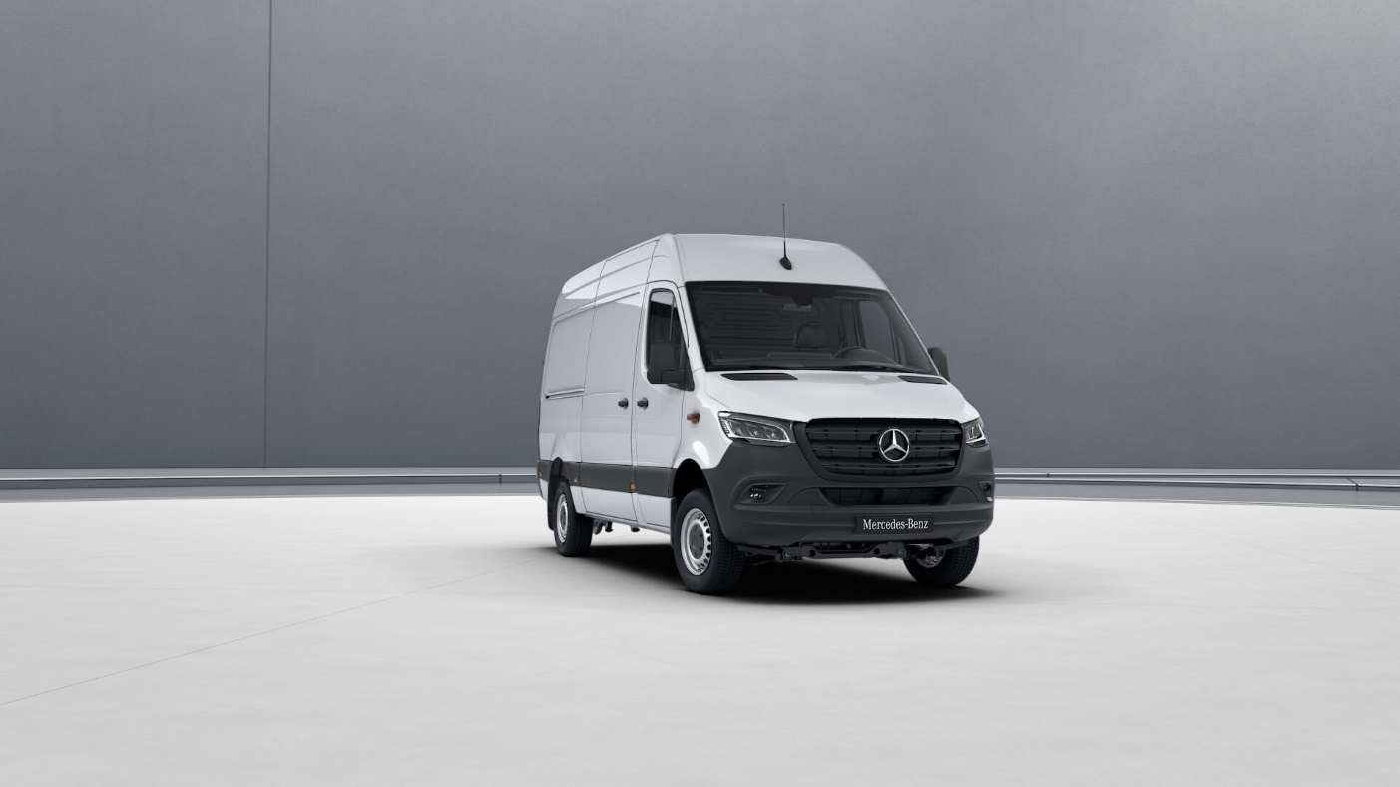

Забарвлення

MB 9147 арктичний білий

Шини

1. вісь: 2 x RG8 Літні шини
2. вісь: 2 x RG8 Літні шини
Устаткування автомобіля

Стандартне обладнання
D50 Суцільна перегородка
ES0 Колодка для стороннього підключення акумулятора
FF5 Полиця вздовж вітрового скла
FJ4 Речовий відсік під передньою панеллю
IG4 Стандарт
IG5 Базовий
J10 Спідометр, км
J58 Пристрій попередження про непристебнутий ремень у
J65 Покажчик зовнішньої температури
JA8 Система протидії бічному вітру
KL5 Паливний фільтр із водовідділювачем
KP7 Abgasreinigung SCR Generation 4
L94 Варіант без освітлення стоянки
LA2 Автоматичне керування ближнім світлом
LB5 Третій стоп-сигнал
LE1 Адаптивні стоп-сигнали
M40 Генератор 14 В/200 А
M72 Fahrzeug HVO fähig
MP6 Виконання двигуна Євро 6
MR0 Abgasstufe E (für schwere Nutzfahrzeuge)
MU6 OM 654 DE 20 LA 140 kW (190 PS) 3800/min
Q11 Поздовжні посилення елементів кузова
RM7 Літні шини
RS3 Сталеві колісні диски 6,5 J x 16
SA5 Подушка безпеки водія
T16 Зсувні двері права
T77 Внутрішній поручень для входу через зсувні двері
VF7 Тканина Maturin, чорна
XG7 3.500 кг без збільшення/зниження
XM1 Звукоізоляція (піддони для двигуна та КП)
XO2 Спец. схвалення для використ. Висококач. палива
XZ0 Модельний ряд 0
Z11 Спец. виконання підвіски для поганої дороги
Z1N Категорія N1
Z44 Реєстрація поза ЄС
Z4V Виробництво Дюссельдорф
Z74 Rohbaumaßnahmen zusätzlich 2

Додаткове обладнання

A4M Allradantrieb 4x4 mit Torque-on-Demand
AR2 Передавальне число головної передачі i = 3,923
BH1 Функція утримання автомобіля HOLD
C6L Мультифункціональне рульове колесо
CL1 Регулювання керма по вильоту та куту нахилу
D03 Високе виконання даху (без обшивки)
E07 Система допомоги при торканні Start-off Assist
E1U USB-роз'єм на 5 В
ED4 Акумулятор для екстремальних умов 12В 95 Ач
ED8 Підготовка електрики, який спец. модуль
ER0 Підготовка для встановлення радіоприймача
F64 Зовнішні дзеркала, що електрично складаються.
F68 Обігрів та електрорегулювання дзеркал заднього виду
FG8 Подвійний підсклянник
FU5 Корпус зовнішнього дзеркала без сигналу повороту
FY7 3-кнопковий пристрій дистанційного замикання
G43 9G-TRONIC
HH9 Регульований кондиціонер "Tempmatik"
J52 Індикатор рівня моторної. олії при холодн. запуску
JW8 Система Attention Assist
KB7 Основний паливний бак на 93 літри
L13 Протитуманні фари з сист.активн.освітлю.поворотів
L21 Rückfahrleuchte unten
L22 Частково світлодіодні задні ліхтарі
L44 Додатковий передній вказівник повороту
LB1 Бічні габаритні вогні
LG7 Світлодіодні фари High Performance
M94 Автомобіль без обмежувача швидкості
MI9 Видалення системи пуску та зупинки двигуна. у пробках
P47 Передні бризковики
P48 Задні бризковики
Q67 Буксирувальний вушок задній
R65 Кріплення запасного колеса під заднім звисом
R87 Запасне колесо
RF1 Шини виробництва фірми Continental (10)
RG8 Комплект шин розміром 225/75 R16
RM9 Вибір виробника шин за бажанням клієнта
S22 Підлокітник на сидінні водія
S25 Підлокітник на сидінні переднього пасажира
S28 Підлокітник на двері водія та переднього пасажира
S87 Низька основа сидіння водія
SB2 Комфортне сидіння переднього пасажира
SB3 Комфортне сидіння водія з плаваючою підвіскою
SE4 Поперековий підпір для сидіння переднього пасажира
SE5 Поперековий підпір для сидіння водія
SK0 Комфортний підголівник для сидіння водія
SK1 Комфортний підголівник для сидіння пров. пасажира
T75 Поручень водія та пасажира при вході
V3L Всесезонні килимки
X52 Schilder / Druckschriften ukrainisch
Y43 Гідравлічний домкрат

Еквівалентна вартість в EUR: 56 651,00*
* Вартість автомобіля може змінюватись в залежності від зміни курсу Євро, який встановлено НБУ станом на день підписання договору. Продажна вартість розраховується як еквівалентна вартість автомобіля в EURO згідно з офіційним курсом НБУ української гривні до Євро на день оплати.

Право на внесення змін до комерційних та технічних умов зберігається.

